CON CORTESE RICHIESTA DI IMMEDIATA PUBBLICAZIONE
Agosto 2023
PER MAGGIORI INFORMAZIONI: Mediaroom@samtec.com

Samtec apre un nuovo stabilimento di produzione di connettori RF e cavi coassiali a Royersford, Pennsylvania

Samtec Inc., leader globale nella progettazione e produzione di soluzioni di interconnessione elettroniche, ha annunciato l’apertura del suo più recente stabilimento di produzione a Royersford, nella Pennsylvania, specializzato nella fabbricazione di connettori RF e cavi coassiali per una varietà di settori – aerospaziale/difesa, dispositivi medici, trasmissione dati, automotive, dispositivi a semiconduttori, strumentazione ed elettronica di consumo.

Informazioni sul nuovo stabilimento Samtec

Questa struttura all’avanguardia è l’aggiunta più recente alla vasta rete di produzione Samtec, consistente di oltre 40 sedi in tutto il mondo; copre una superficie di 2.230 metri quadri e produrrà connettori RF e cavi coassiali di alta qualità grazie ai decenni di esperienza e alla tecnologia avanzata di Samtec.
Nel nuovo stabilimento sono in fase di sviluppo cavi RF di precisione di nuova generazione che offrono flessibilità e stabilità superiori nel corso del tempo e fanno fronte a problemi frequenti del settore – efficacia della schermatura, attenuazione, ritardo e lunghezza di fase. Immediatamente riconoscibile per il distintivo colore arancione Samtec, questa famiglia di tre nuovi cavi RF, che mira a bilanciare la sensibilità dell’applicazione e quella dei costi, sarà prodotta in due stabilimenti Samtec – questo nuovo di Royersford e quello di Wilsonville nell’Oregon.
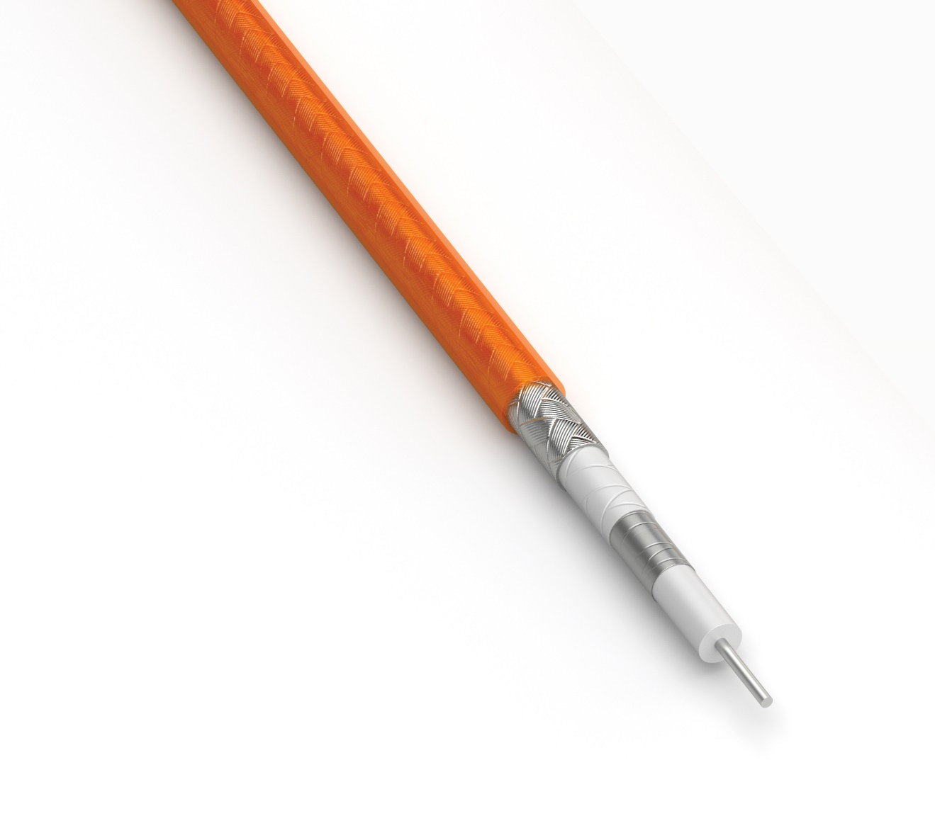
Nel nuovo stabilimento della Pennsylvania operano professionisti di grandi capacità nel settore delle radiofrequenze e dei cavi, che portano una miniera di conoscenze e lunga esperienza nel processo di produzione. Il focus dello stabilimento è sullo sviluppo di prodotti di nuova generazione utilizzando i progressi più recenti fatti nel campo dell’integrità del segnale e nella scienza dei materiali. Samtec Inc. ritiene che il nuovo stabilimento svolgerà un ruolo fondamentale nel rispondere alle esigenze dei clienti fornendo prodotti di alta qualità e un servizio tempestivo, garantito dal marchio Sudden Service®.

“Samtec è lieta di annunciare questa interessantissima opportunità di espansione della nostra offerta di connettori RF e cavi per ambienti difficili e per i settori medico, consumer e militare/aerospaziale. Questo nuovo stabilimento di produzione fornirà ai nostri clienti affidabili soluzioni dalla tecnologia avanzata. L’apertura di questa struttura rafforza il continuo impegno di Samtec a rimanere all’avanguardia dei progressi tecnologici nel settore delle interconnessioni”. – Brian Vicich, Cto Samtec

Per ulteriori informazioni sui prodotti e servizi Samtec, visitare www.samtec.com
Per maggiori informazioni su opportunità di carriera disponibili presso questa o qualunque altra sede Samtec visitare www.samtec.com/careers

Profilo di Samtec, Inc.
Fondata nel 1976, Samtec è una multinazionale a proprietà privata da 1 miliardo di dollari che produce una vasta gamma di soluzioni di interconnessione elettroniche – da scheda a scheda ad alta velocità, cavi per frequenze elevate, dispositivi ottici da pannello e mid-board, componenti e cavi RF di precisione, per impilamento flessibile ultracompatti/estremamente robusti. I centri tecnologici Samtec operano per sviluppare e migliorare tecnologie, strategie e prodotti al fine di ottimizzare sia le prestazioni che il costo dei sistemi – dalla semplice piastrina a un’interfaccia distante 100 metri – e tutti i punti di interconnessione intermedi. Con oltre 40 sedi nel mondo e prodotti venduti in più di 125 Paesi, Samtec vanta una presenza globale che le permette di offrire un servizio clienti ineguagliato. Per saperne di più: http://www.samtec.com.

